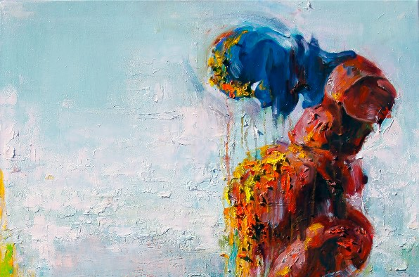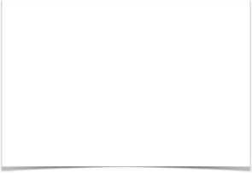

打給那曾經的羈絆吧！
《 La Fiesta X Hung-Ying Lee 酒吧藝廊 》帶給你可以摸的藝術體驗ft. Bar Without 無向酒吧

展蘭期間：2020/11/06 - 2020/11/22 展覽地點：Bar Without 無向酒吧
發稿單位：La Fiesta Taiwan 發 稿 ⽇ 期 ： 2020/09/21
聯絡⼈：Neal Yang +886 931-831-213 jkes900054@gmail.com
策展單位：La Fiesta Taiwan ,策展⼈：Alcohol Neal 酒恩, 藝術家：Hung-Ying Lee 李虹瑩

La Fiesta Taiwan 這次很榮幸可以邀請到無向酒吧合作舉辦第三場酒吧藝廊活動「那個可以摸的藝術品」，帶來新銳藝術家李虹瑩的抽象藝術作品。策展人觀察到人的一生或許的確是由自己的選擇和做為在不停的向前走，但這一路上會遇到許多不一樣的人事物，而他們的出現將會改變一個人原本所前往的終點。家人間的陪伴、家鄉環境間的照顧、朋友間的幫忙、寵物間的守護到情人間的甜蜜，人們從而感受到無比的幸福，卻也因為一個個的離開或背叛而感受諾大的痛苦。內心在這之間來來去去，慢慢適應著這個社會，由強烈難以割捨的羈絆彩繪人生這幅未完成的畫作。策展人希望能夠透過這次虹瑩的畫作讓大家回想到過去的那些甜蜜與痛苦，別把任何事當作應該，珍惜現在還留在周邊的朋友們，並在嚐飲無向酒吧老闆暨台灣區調酒冠軍 Peter Lin 為這次活動所特別調製的調酒後，打通電話給好久沒聯絡的後悔，跟他們說聲：嗨！我回來了！

【那個可以摸的藝術品】藝術品在博物館或是美術館當中地板經常貼著一條線，配上小小的貼紙：「禁止跨入」。不過遠在博物館前身：珍奇櫃，裡面的藝品是完全開放給⺠眾拿起來邊玩邊看的，後由於遊客日益增多，各收藏中心為避免藝品遭到損害所以開始明令禁止觸摸，反而讓遊客們更加好奇並產生更大的欲望，想要透過觸碰藝術品增加娛樂性、體驗感與探索感。而這次 La Fiesta Taiwan 與虹瑩協調後，不刻意告知觀眾開放輕撫作品，讓⺠眾自由的去思考與想像， 希望⺠眾能夠跳脫一直以來舊有的教導，透過手指觸摸虹瑩作畫時的一撇一捺，去感受異國遊子對感情羈絆間的心跳。

李虹瑩在台中科技大學畢業後在台中藝廊擔任藝術行政，後又赴美國舊金山藝術大學進修藝術插畫碩士。作品曾經於德國柏林 Lemo Art 藝廊、美國加州 Claremont Art Studios、Menagerie Art Gallery、Studio Channel Island、DADA bar 藝廊 、中國北京上上美術館展出。作品一般是以組圖形式呈現，一張畫代表一個畫面，數個畫面構成一組，而創作的表現手法經常使用電影鏡頭的運動感，來帶動敘事性的荒誕劇情，使觀眾進入一種：『這是非現實存在的情節』，想要以脫離世界的冷感情節來反射現實客觀狀態的不可控制因素。李虹瑩的作品中經常出現空間倒置，或是人物反轉的狀態， 來表達一種對於空間、時間及故事發展的不確定性。實驗性的創作形式是李虹瑩探索個人繪畫語言的重要途徑；而離奇的故事畫面是她創作情感的依託；對於幻想不真實的世界與現實世界的矛盾衝突，更是李虹瑩的創作目的。
Who are La Fiesta Taiwan？

La Fiesta Taiwan 為兩位年輕藝術⽂創產業的年輕⼈所創⽴的 ⼀⽀團隊，包含策展⼈酒恩，旨在聯合台灣有志於藝術的⻘年新銳藝術家可以依靠創作、合作策劃、展覽、異業合作、線上線下聯合⾏銷來共享經濟效益，同時通過品牌推廣、設計、製作、知識產權版權合作、聯合募捐義賣，參與和組織參加國際藝術展覽等形式，將合作藝術家帶到國際藝術平台，打造新稅藝術國際品牌。我們也會透過免費講座和授課等⽅式回饋給社會，讓有奔跑在藝術創作之路上的⻘年，都有個機會可以實踐夢想。

